**xshell连接kali失败解决方法(附xshell工具)**

kali需要修改的地方

**gedit /etc/ssh/sshd_config**

**第**一**处**

去掉port 22前面的‘#’，一共4行

**第**二**处**

**注释去掉   改为yes**

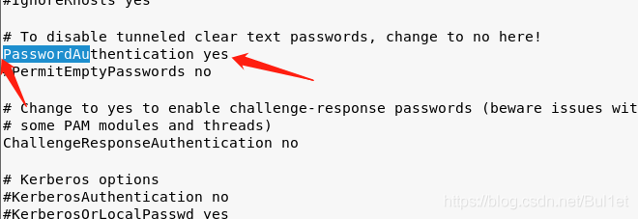

第三处

注释去掉  改为yes

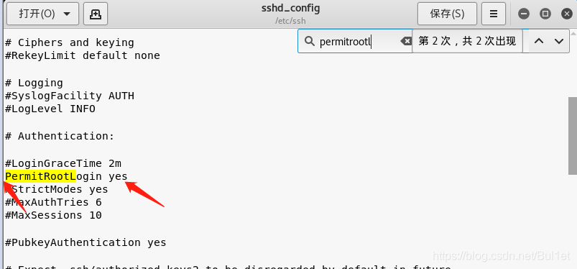

ctrl s保存

然后然后

重启kali

开启ssh服务：/etc/init.d/ssh start

https://img-blog.csdnimg.cn/20200709145906979.png

然后xshell连接成功

